Auditoria de Sistemas

Perfil e Certificações

**CENTRO ESTADUAL DE EDUCAÇÃO TECNOLÓGICA PAULA SOUZA**

**FACULDADE DE TECNOLOGIA DE BOTUCATU**

**CURSO SUPERIOR DE TECNOLOGIA EM ANÁLISE E DESENVOLVIMENTO DE SISTEMAS**

**CAMILLA CARVALHO DE JESUS**

**AUDITORIA DE SISTEMAS PERFIL E CERTIFICAÇÕES**

Prof. Dr. Roger Cristhian Gomes

Projeto avaliativo referente a matéria Gestão e Governança de Tecnologia da Informação na instituição de ensino FATEC - Faculdade de Tecnologia de Botucatu

# 

# 

**Objetivo**

**Terminologias** **4**

**Antecedentes cronológicos** **5**

**Linhagem da Auditoria** **7**

**Auditora de Sistemas** **8**

**Teoria da Agência** **9**

**ISO 17000** **9**

**ISOs Relacionadas a Avaliação de Conformidade** **10**

**Empresas Certificadoras** **11**

**ISACA** **11**

**Requisitos para certificação** **12**

**ITAC** **12**

**Deloitte** **13**

**Certificações Deloitte** **14**

**Conteúdo programático** **14**

**Dificuldades de Implantação** **16**

**Comunicação** **16**

**Resistência** **16**

**Dificuldade** **16**

**Comportamento da Alta Administração** **16**

**Impactos na Organização** **16**

**Conclusão** **17**

**Referências** **18**

# Objetivo

Seminário avaliativo referente à matéria Auditoria de Sistemas na instituição de ensino FATEC - Faculdade de Tecnologia de Botucatu.

# Terminologias

| **Termo** | Definição |
| --- | --- |
| **Risco de Auditoria** | Possibilidade do auditor emitir uma opinião tecnicamente inadequada quando as demonstrações contábeis contêm situação relevante. |
| **Risco de Detecção** | Risco do auditor detectar algo errado. |
| **Risco de controle** | Risco do controle dar errado |
| **Razoável** | Bom nível de segurança, testes de auditoria profundos. Considerado "adequado". |
| **Asseguração Limitada** | Procedimento de obtenção de evidências restritas com menor risco de detecção. |

# Antecedentes Cronológicos

| 3.000 a.C - | Antropologistas encontraram registros de atividades de auditoria de origem babilônica. |
| --- | --- |
| 2.000 a.C - | No antigo Egito já havia a necessidade de gerenciar e corroborar as atividades praticadas, como por exemplo a verificação dos registros de arrecadação de impostos. |
| a.C | Na Grécia ocorriam inspeções em contas de funcionários públicos. |
| a.C | O conceito de auditoria remonta ao Império Romano (a.C), onde os imperadores encarregavam certos funcionários responsáveis por inspecionar a contabilidade das diversas províncias. |
| 1314 | Segundo registros, o cargo de auditor foi criado na Inglaterra, no período das colonizações, que se tornaria, séculos depois, o berço do capitalismo com a Revolução Industrial. |
| séc. XIX | A auditoria de empresas começou com a legislação britânica, promulgada durante a Revolução Industrial. |
| 1756 | A Revolução Industrial - Inglaterra; a expansão do capitalismo impulsiona a profissão com as primeiras fábricas e uso intensivo de capital [...]. |
| 1880 | Criação da Associação dos Contadores Públicos Certificados na Inglaterra. |
| 1887 | Criada nos EUA, a Associação dos Contadores Públicos Certificados. |
| 1894 | É criado na Holanda o Instituto Holandês de Contabilidade Pública. Início do séc. XX - Surgimento das grandes corporações americanas e rápida expansão do mercado de capitais. |
| 1916 | Surgimento do IPA (Institute of Public Accountants), que sucede a Associação supracitada em 1887. |
| 1917 | Redenominação do IPA para AIA (American Institute of Accountants). |
| 1929 | Quebra da Bolsa de Valores. |
| Início dos anos 30 | O AIA propõe ao Congresso NorteAmericano a regulamentação de normas e padrões contábeis por profissionais altamente capacitados. |
| 1934 | Criação da SEC (Security and Exchange Commission), nos EUA, aumentando a importância da profissão do auditor como guardião da transparência das informações contábeis das organizações e sua divulgação para o mercado de capitais [...]. |
| 1947 | Declaração de Responsabilidade do auditor interno. |
| 1957 | Redenominação do AIA para AICPA (American Institute of Certified Public Accountants), instituto que teve importância decisiva para o desenvolvimento das práticas contábeis e de auditoria. |
| 1971 | Criação do IBRACON (Instituto Brasileiro de Contadores) [...]. |
| 1973 | Surgimento do FASB (Financial Accounting Standards Board), nos EUA, com o objetivo de determinar e aperfeiçoar os procedimentos, conceitos e normas contábeis. |
| 1976 | Com a Lei nº. 6404 - Lei das Sociedades por Ações - foram normalizadas as práticas e relatórios contábeis.    Com a Lei nº. 6385, é criada a CVM (Comissão de Valores Mobiliários), que tem a responsabilidade de normatizar as normas contábeis e os trabalhos de auditoria das empresas de capital aberto, além de fiscalizar. |
| 1977 | Surgimento do IFAC (International Federation of Accountants), que substitui o International Coordination Committee for Accountancy Profession, com a missão de emitir padrões profissionais e guias de recomendação, além de buscar a convergência internacional desse padrões. |
| 2001 | Surgimento do IASB (International Accounting Standards Board), com sede na Grã-Bretanha, que assume a responsabilidade de estudo de padrões contábeis, antes dirigidos pelo IASC (International Accounting Standards Committee), com o objetivo de harmonizá-las internacionalmente. |

<Fonte: Adaptado de Oliveira & Diniz Filho (2001).>

# 

# Linhagem da Auditoria

Antropologistas encontraram os primeiros registros de atividades de auditoria originadas na antiga Babilônia, cerca de 3.000 a.C. Estas atividades também foram registradas no Egito antigo, Grécia e no Império Romano.

O primeiro cargo oficial de auditoria surgiu primeiramente na Inglaterra por volta do século XIV, ano de 1314 quando o governo em nome do rei, utilizava o chamado exame periódico e sistemático para auditar as contas públicas, sendo a Inglaterra na época o maior centro de comercialização em escala global, potência mundial e dominadora dos mares, responsável também pela criação da taxação do imposto de renda, baseado nos lucros dos comércios.

Já no Brasil o surgimento se deu mais significativamente no final da Segunda Guerra Mundial, quando começou com a entrada de multinacionais no Brasil, filiais das que existiam na América do Norte e Europa. Com isso contribuiu a vinda das filiais de escritórios de auditoria que no exterior já prestavam serviços a estas empresas dando assim um avanço da auditoria no Brasil.

# Auditora de Sistemas

Segundo o site [www.normas.com.br](http://www.normas.com.br) auditoria é “ O processo para obter informações relevantes sobre um objeto de avaliação da conformidade (4.2) e avaliá-lo objetivamente para determinar até que ponto os requisitos especificados (5.1) são atendidos”.

Uma auditoria em sistemas de informação consiste em um processo de verificação de toda a estrutura computacional da empresa, feito por profissionais específicos e devidamente capacitados e certificados. Estes profissionais são responsáveis por avaliar o sistema como um todo e certificar-se de que todos os processos estão em conformidade com a legislação local. Ao final, um parecer completo e detalhado é emitido estimando a eficácia, desempenho, e conformidades fiscais [...].

Na origem deste termo temos um comerciante enviava um representante seu para avaliar um de seus negócios em uma outra região. Este funcionário ia até o local e voltava com as informações. Esses intermediários são considerados os primeiros auditores.

“Auditor é aquele que ouve”

# Teoria da Agência



# ISO 17000

ISO (Organização Internacional para Padronização) e IEC (Comissão Eletrotécnica Internacional) formam o sistema especializado para padronização mundial.

O Comitê ISO de avaliação da conformidade (CASCO) desenvolve Normas Internacionais relacionadas às atividades de avaliação da conformidade, como testes, inspeção e várias formas de certificação. As Normas Internacionais são elaboradas de acordo com as regras fornecidas nas Diretivas ISO/IEC, Parte 2.

# ISOs Relacionadas a Avaliação de Conformidade

| **Padrão ISO** | **Categoria** | **Requisitos** |
| --- | --- | --- |
| [ISO/IEC 17011](http://iso/IEC%2017011) | Avaliação de conformidade | Requisitos para organismos de acreditação que credenciam organismos de avaliação de conformidade. |
| [ISO/IEC 17020](http://iso/IEC%2017020) | Avaliação de conformidade | Requisitos para a operação de vários tipos de organismos realizando inspeção. |
| [ISO/IEC 17021-1](http://iso/IEC%2017021-1) | Avaliação de conformidade | Requisitos para órgãos que fornecem auditoria e certificação de sistemas de gestão — Parte 1: Requisitos. |
| [ISO/IEC TS 17021-4](http://iso/IEC%20TS%2017021-4) | Avaliação de conformidade | Requisitos para órgãos que fornecem auditoria e certificação de sistemas de gestão — Parte 4: Requisitos de competência para auditoria e certificação de sistemas de gestão de sustentabilidade de eventos. |
| [ISO/IEC TS 17023](http://iso/IEC%20TS%2017023) | Avaliação de conformidade | Diretrizes para determinar a duração das auditorias de certificação do sistema de gestão. |
| [ISO/IEC 17024](http://iso/IEC%2017024) | Avaliação de conformidade | Requisitos gerais para organismos que operam certificação de pessoas. |
| [ISO/IEC TS 17027](http://iso/IEC%20TS%2017027) | Avaliação de conformidade | Vocabulário relacionado à competência de pessoas usado para certificação de pessoas. |
| [ISO/IEC TR 17028](http://iso/IEC%20TR%2017028) | Avaliação de conformidade | Diretrizes e exemplos de um esquema de certificação para serviços. |
| [ISO/IEC 17029](http://iso/IEC%2017029) | Avaliação de conformidade | Princípios gerais e requisitos para órgãos de validação e verificação. |
| [ISO/IEC 17030](http://iso/IEC%2017030) | Avaliação de conformidade | Requisitos gerais para marcas de conformidade de terceiros. |
| [ISO/IEC 17040](http://iso/IEC%2017040) | Avaliação de conformidade | Requisitos gerais para avaliação por pares de organismos de avaliação de conformidade e organismos de acreditação. |
| [ISO/IEC 17043](http://iso/IEC%2017043) | Avaliação de conformidade | Requisitos gerais para testes de proficiência. |
| [ISO/IEC 17050-1](http://iso/IEC%2017050-1) | Declaração de conformidade do fornecedor | Parte 1: Requisitos gerais. |
| [ISO/IEC 17065](http://iso/IEC%2017065) | Avaliação de conformidade | Requisitos para organismos de certificação de produtos, processos e serviços. |
| [ISO 19011](https://www.consultoriaiso.org/a-iso-19011-e-a-excelencia-em-auditorias-e-a/) | Avaliação de conformidade | Diretrizes para auditoria de sistemas de gestão. |
| [ISO 19600](https://vgriscolegal.com.br/blog/sistema-de-gestao-conforme-a-iso-19600/) | Sistemas de gestão de conformidade | Diretrizes. |
| [Guia ISO 30](https://www.target.com.br/produtos/normas-tecnicas/33998/abnt-iso-guia30-materiais-de-referencia-termos-e-definicoes-selecionados) | Materiais de referência | Termos e definições selecionados. |

# 

# Empresas Certificadoras

# ISACA

A certificação CISA *Certified Information Systems Auditor* é mundialmente conhecida como um padrão de conquista para quem audita, controla, monitora e avalia a tecnologia da informação e os sistemas de negócios de uma organização. Ao obter esta certificação, o profissional é internacionalmente reconhecido como apto em atividades de auditoria, segurança, segurança cibernética, e controles, demonstrando capacidade de avaliar vulnerabilidades, informar sobre conformidade e instituir controles dentro da empresa. Uma pesquisa recente denominada Índice de Remuneração de Habilidades e Certificações de TI, em inglês IT Skills and Certifications Pay Index (ITSCPI) classificou a certificação CISA entre as certificações de TI mais procuradas e com os melhores salários.

Para esta certificação é necessário contribuir com uma uma taxa de processamento de inscrição no valor de U $50.00 dólares.

Na segunda etapa, os candidatos devem solicitar a certificação dentro de cinco anos após a aprovação do exame.

# Requisitos para certificação

* **Concluir com sucesso o Exame CISA:** O exame é aberto a todos os indivíduos que tenham interesse em auditoria, controle e segurança de sistemas de informação.
* **Aderir ao Código de Ética Profissional:** Os membros da ISACA e/ou detentores da designação CISA concordam com um Código de Ética Profissional para orientar a conduta profissional e pessoal.
* **Aderir à Política de Educação Profissional Continuada (EPC):** Os objetivos da política de educação continuada são:
  + Manter a competência de um indivíduo exigindo a atualização constante de conhecimentos e habilidades existentes nas áreas de auditoria, controle ou segurança de sistemas de informação
  + Fornecer um meio para diferenciar entre CISAs qualificados e aqueles que não atenderam aos requisitos para a continuação de sua certificação
* **Cumprir os Padrões de Auditoria de Sistemas de Informação:** Indivíduos com a designação CISA concordam em aderir aos Padrões de Auditoria de Sistemas de Informação conforme adotados pela ISACA.
* **Demonstrar a experiência mínima de trabalho exigida:** Um mínimo de 5 anos de experiência profissional em auditoria, controle ou segurança de sistemas de informação é necessário para a certificação. A experiência de trabalho para a certificação CISA deve ser adquirida dentro do período de 10 anos anterior à data de solicitação da certificação.

*“É importante observar que muitas pessoas optam por fazer o exame CISA antes de atender aos requisitos de experiência. Esta prática é aceitável, embora a designação CISA não seja concedida até que todos os requisitos sejam atendidos.”*

# ITAC

O ITAC, *Instituto Tecnológico de Avaliação e Certificação da Conformidade,* é uma empresa brasileira que presta serviços de avaliação da conformidade. Possui acreditações junto a Coordenação Geral de Acreditação do INMETRO o que permite avaliar e certificar produtos e sistemas de gestão em conformidade com as normas e portarias vigentes.

Além disso, o ITAC desenvolve programas de certificação com base em requisitos de clientes e avalia a conformidade de acordo com o conteúdo desses programas, com o intuito de conceder certificações.

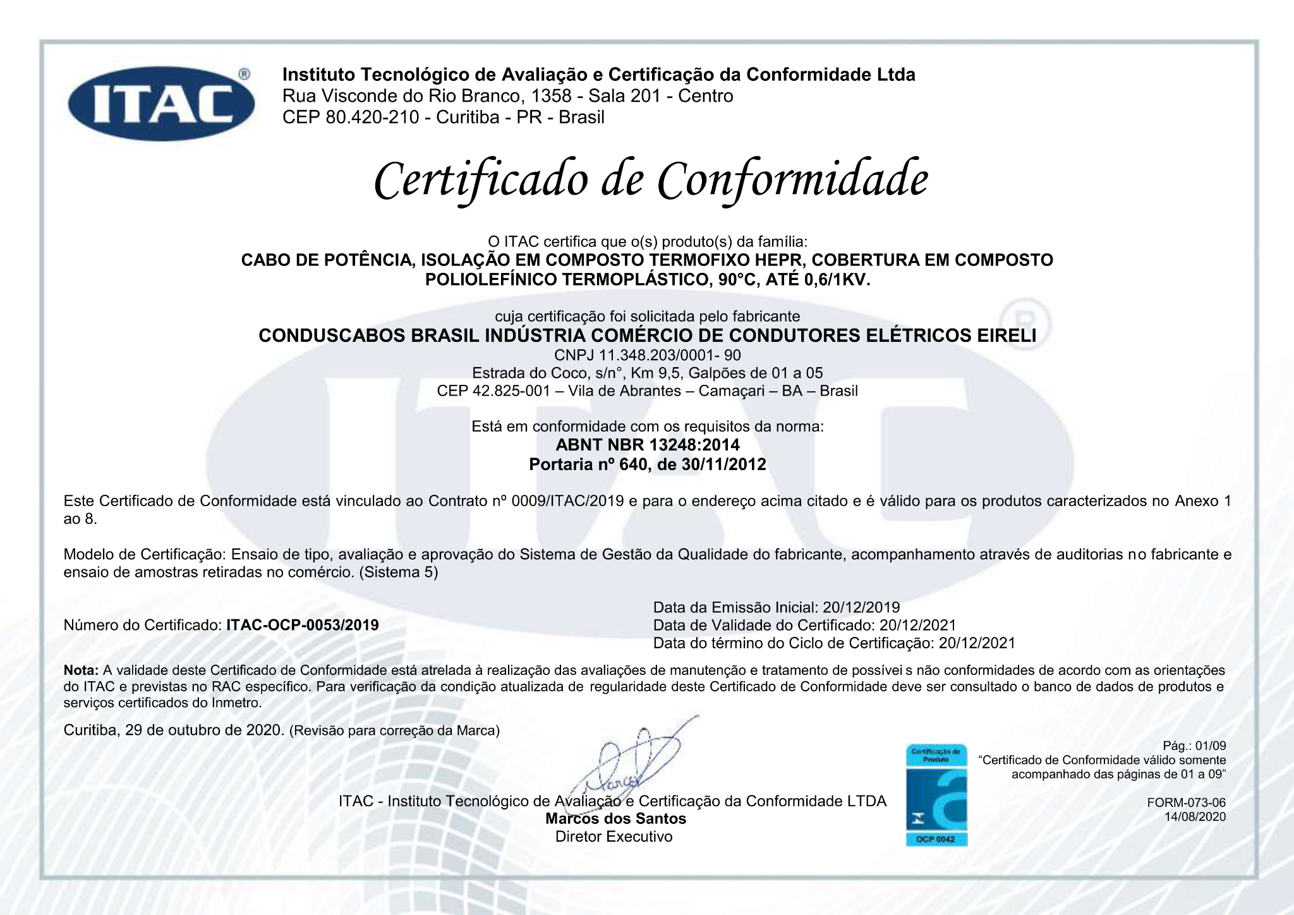

# Deloitte

A Deloitte é referência mundial em soluções integradas em todas as indústrias e vem atendendo as demandas corporativas em capacitação técnica. As Certificações avaliam os conhecimentos do participante do programa e atesta o nível adequado de especialização e aprendizado e que está pronto e capacitado a exercer a sua função.

As provas das certificações são feitas em ambiente controlado pela Deloitte.

# Certificações Deloitte

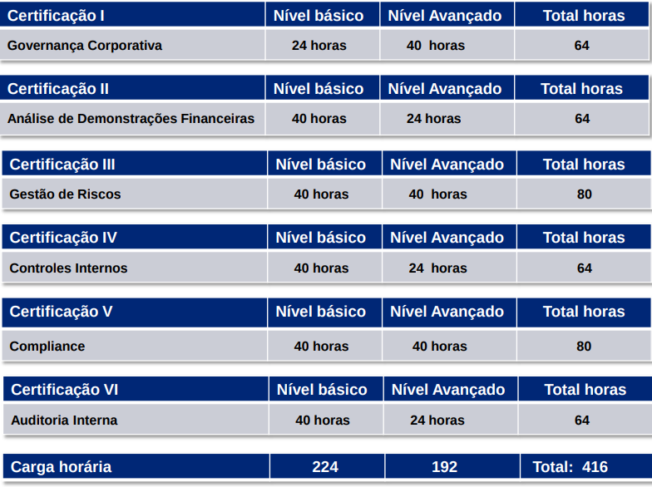

# 

# Conteúdo programático

|  | **BÁSICO** | **AVANÇADO** |
| --- | --- | --- |
| VI – Auditoria Interna | • Formas de comunicação em linha com os públicos de interesse  • Introdução à Auditoria Interna  • Tendências e Perspectivas  • Trabalhos de Auditoria Interna baseado em riscos empresariais  • Regras e Práticas da Profissão (The IIA) | • Funções e Responsabilidades do Profissionais de Auditoria Interna  • Metodologia focada em Riscos  • Fraudes  • Audit Analytics  • Aprimoramento Profissional (IIA)  • Auditoria em Cyber Risk  • Aprimoramento do Modus Operandi |

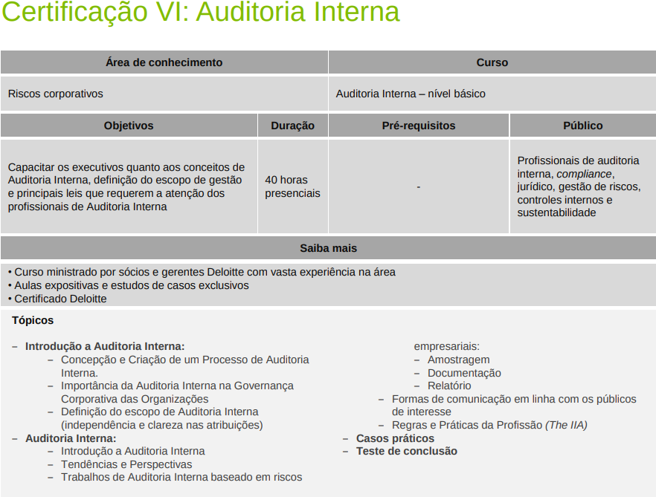

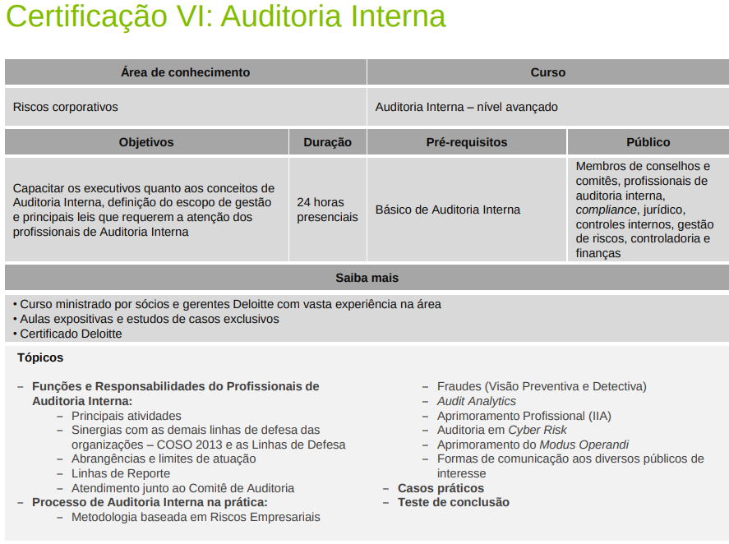

# 

# Dificuldades de Implantação

# Comunicação

As pessoas não se comunicam de forma adequada entre uma área e outra.

# Resistência

Implantação de controles internos é um fator que encontra muita resistência das pessoas com relação às mudanças de hábitos, pode se tornar um desafio intenso em todas as áreas da atividade humana, incluindo organizações.

# Dificuldade

As empresas possuem grande dificuldade para disseminar e divulgar a cultura de controles internos, pois na prática possuem processos, sistemas, código de ética, manuais de procedimentos, que na maioria das vezes não são cumpridos. No geral, as pessoas não estão alinhadas ao conhecimento desses processos. É importante que todos tenham consciência que fazem parte do processo de controles onde todos são responsáveis pelos controles.

# Comportamento da Alta Administração

A participação da alta administração é extremamente importante no que tange a efetivação de manter os controles, pois o exemplo vem (ou deveria vir) de cima “Tone at the top”.

# Impactos na Organização

Se não houver controles bem definidos, com monitoramento devidamente eficaz, a organização tende a sofrer grandes impactos, fragilizando seus processos tal como:

* Perdas financeiras;
* Riscos de imagem;
* Problemas trabalhistas;
* Falhas em sistemas;
* Falhas em processos;
* Interrupção das atividades.
* Sofrer grandes fraudes internas;

# Conclusão

A auditoria de sistemas melhora a confiabilidade, eficiência e a eficácia dos sistemas de TI, cobrindo uma ampla gama de ameaças pela identificação regular e avaliação das vulnerabilidades em uma organização. Todos são responsáveis pelos controles internos, não apenas a Auditoria ou a Alta Administração. Com isso, podemos garantir a efetividade do negócio e gerar resultados eficazes.

Os controles internos são essenciais a todas as empresas, prevenindo possíveis vulnerabilidades a Riscos e Fraudes. Não podemos acabar com os Riscos, mas podemos reduzi-los a níveis aceitáveis.

# Referências

DUTRA, Eddie. Auditoria de sistemas de informação: introdução, controles organizacionais e operacionais: introdução, controles organizacionais e operacionais. Disponível em: <https://jus.com.br/artigos/56084/auditoria-de-sistemas-de-informacao-introducao-controles-organizacionais-e-operacionais>. Acesso em 12 março. 2022;

PACHECO, Marcela. OLIVEIRA, Denis. A HISTÓRIA DA AUDITORIA E SUAS NOVAS TENDÊNCIAS: UM ENFOQUE SOBRE GOVERNANÇA CORPORATIVA. Disponível em: <http://sistema.semead.com.br/10semead/sistema/resultado/trabalhosPDF/204.pdf.>Acesso em 12 de março. 2022.

PROTEGA. Qual a importância da auditoria de sistemas de informação.

Disponível em: <https://protega.com.br/qual-a-importancia-da-auditoria-de-sistemas-de-informacao/>. 16 de ago. 2016. Acesso em 16 de março. 2022.

GOMES, Elaine Dias. ARAÚJO, Ademilson Ferreira de. BARBOZA, Reginaldo José. AUDITORIA: ALGUNS ASPECTOS A RESPEITO DE SUA ORIGEM. 13 maio. 2019. Disponível em: <http://faef.revista.inf.br/imagens_arquivos/arquivos_destaque/xza6N0w4fqVM1H2_2013-4-24-11-13-58.pdf>. Acesso em 23 maio. 2009.

Normas ABNT NBR/ NM. Guia ISO/ IEC 2:2004(en). Disponível em: <https://www.iso.org/obp/ui/#iso:std:iso-iec:guide:2:en>. Acesso em 28 de março. 2022.

ISACA, Brasilia Chapter. Certificação em Auditoria de Sistemas de informação (CISA). Disponível em: <https://engage.isaca.org/brasiliachapter/certificacao/certificacoesisaca/cisa>. Acesso em 29 de março. 2022.

DELOITTE. Certificações Deloitte Programa de Inteligência em Riscos. Disponível em: <https://www2.deloitte.com/content/dam/Deloitte/br/Documents/deloitte-educacao/Cursos/EducacaoCorporativa_RiscosCoporativos_ProgramaInteligenciaEmRiscos.pdf>. Acesso em 31 de março. 2022.

ZAIDAN, Anderson. SATRIANI, Diego. R. DOS SANTOS, Jorgenys.NUNES, Leandro e R. OLIVEIRA, Marcos. Qual a maior dificuldade na implantação de Controles internos e os Impactos na Organização. Disponível em: <https://www.marcosassi.com.br/qual-a-maior-dificuldade-na-implantacao-de-controles-internos-e-os-impactos-na-organizacao>. Acesso em 31 março. 2022.

DUTRA, Eddie. **Auditoria de sistemas de informação:** introdução, controles organizacionais e operacionais: introdução, controles organizacionais e operacionais. Disponível em: <https://jus.com.br/artigos/56084/auditoria-de-sistemas-de-informacao-introducao-controles-organizacionais-e-operacionais>. Acesso em 12 março. 2022;

PACHECO, Marcela. OLIVEIRA, Denis. **A HISTÓRIA DA AUDITORIA E SUAS NOVAS TENDÊNCIAS:** UM ENFOQUE SOBRE GOVERNANÇA CORPORATIVA. Disponível em: <http://sistema.semead.com.br/10semead/sistema/resultado/trabalhosPDF/204.pdf>. Acesso em 12 de março. 2022.

PROTEGA. Qual a importância da auditoria de sistemas de informação.

Disponível em: [https://protega.com.br/qual-a-importancia-da-auditoria-de-sistemas-de-informacao/](https://protega.com.br/qual-a-importancia-da-auditoria-de-sistemas-de-informacao/.16). 16 de ago. 2016. Acesso em 16 de março. 2022.

GOMES, Elaine Dias. ARAÚJO, Ademilson Ferreira de. BARBOZA, Reginaldo José. AUDITORIA: ALGUNS ASPECTOS A RESPEITO DE SUA ORIGEM. 13 maio. 2019. Disponível em: <http://faef.revista.inf.br/imagens_arquivos/arquivos_destaque/xza6N0w4fqVM1H2_2013-4-24-11-13-58.pdf>. Acesso em 23 maio. 2022.